МИНИСТЕРСТВО НАУКИ И ВЫСШЕГО ОБРАЗОВАНИЯ РОССИЙСКОЙ ФЕДЕРАЦИИ
Федеральное государственное бюджетное образовательное учреждение высшего образования

«КУБАНСКИЙ ГОСУДАРСТВЕННЫЙ УНИВЕРСИТЕТ»
(ФГБОУ ВО «КубГУ»)
Кафедра информационных технологий

ОТЧЕТ
о выполнении практической работы № 3
по дисциплине «Коллективная разработка приложений»

Выполнили студенты МО42.2 группы Д.А. Вербицкий, Н.С. Филипенко

Проверил доц. каф. ИТ А.Н. Полетайкин

г. Краснодар
2026
Тема: финальный обзор проекта.
Цель: получить практические навыки проведения финальных практик Sprint Review и ретроспективы по проекту, а также протоколирования результатов.
Задание
- По итогу реализации последнего спринта проекта провести финальный обзор и ретроспективу. Составить протокол обзора и протокол ретроспективы.
Ход Работы
Тема проекта: «Сайт с рейтингом игр»

Составим протокол обзора:
Дата 13.03.2026
Номер Спринта 3
Участники: Данила(разработчик), Никита(разработчик)

- Проведем финальный обзор по проекту.
Целями третьего спринта были:
- пользователи могут зарегистрироваться и авторизоваться в приложении;
- пользователи могут зайти на страницу профиля и изменить информацию о себе;
- пользователи могут добавлять в игры в персонализированный список «Избранное»;
- пользователи могут получить рекомендации по своему списку игр
- пользователи могут отсортировать игры в нужном порядке;
- администратор может просмотреть статистику по сайту;

Задачи для выполнения и назначенные исполнители:

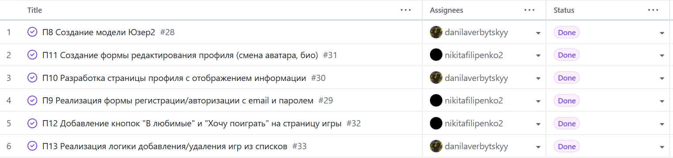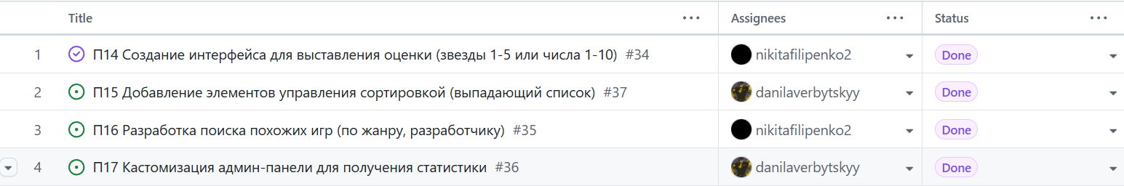
Рисунок 1 – Задачи 2 и 3 спринта и их исполнители
По итогам второго спринта был получен следующий прирост к продукту:
- реализована регистрация новых пользователей в приложении;
- реализована авторизация пользователей, обеспечивающая вход в личный аккаунт;
- добавлена страница профиля пользователя;
- реализована возможность редактирования личной информации в профиле;
- реализован функционал добавления игр в персонализированный список «Избранное»;
- обеспечено сохранение выбранных пользователем игр в личном списке для последующего доступа.
- реализовано получение рекомендации по своему списку игр
- реализована сортировка и фильтр по параметру игры в нужном порядке;
- администратор может просмотреть статистику по сайту;
Таким образом, по завершении спринта продукт получил широкий пользовательский функционал, включающий создание и использование учетной записи, управление персональными данными и персонализацию контента через список избранных игр.
- Демонстрация
При открытии приложения пользователь попадает на главную страницу приложения, где в правом верхнем углу появились кнопки «Войти» и «Регистрация». Также он может отфильтровать, отсортировать игры по интересующему параметру (рисунок 2).
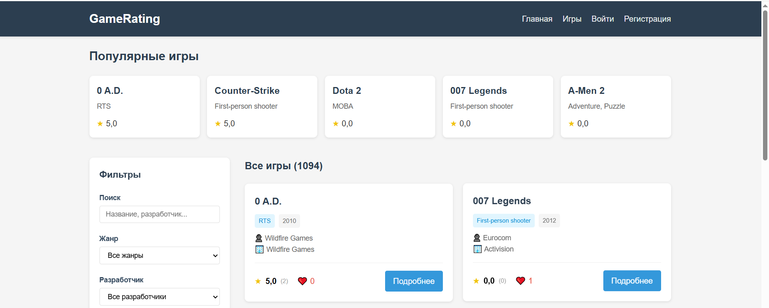
Рисунок 2 – Демонстрация кнопок «Войти» и «Регистрация»
Для регистрации и авторизации пользователей были добавлены новые страницы с соответствующими формами (рисунки 3 и 4).
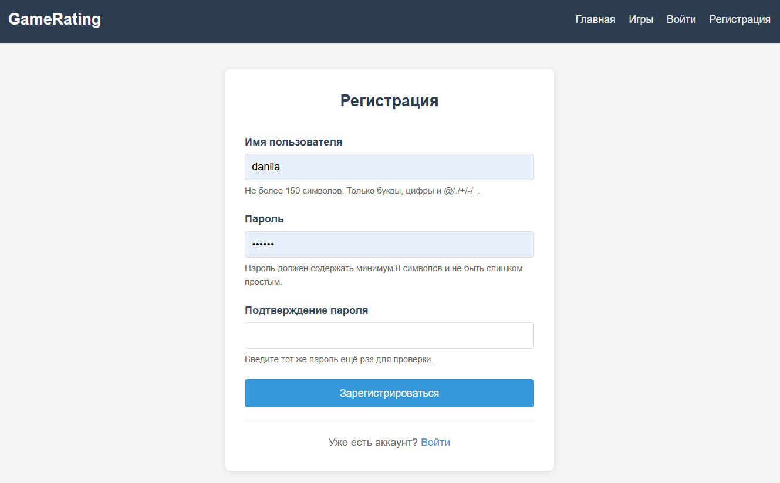
Рисунок 3 – Форма регистрации пользователей

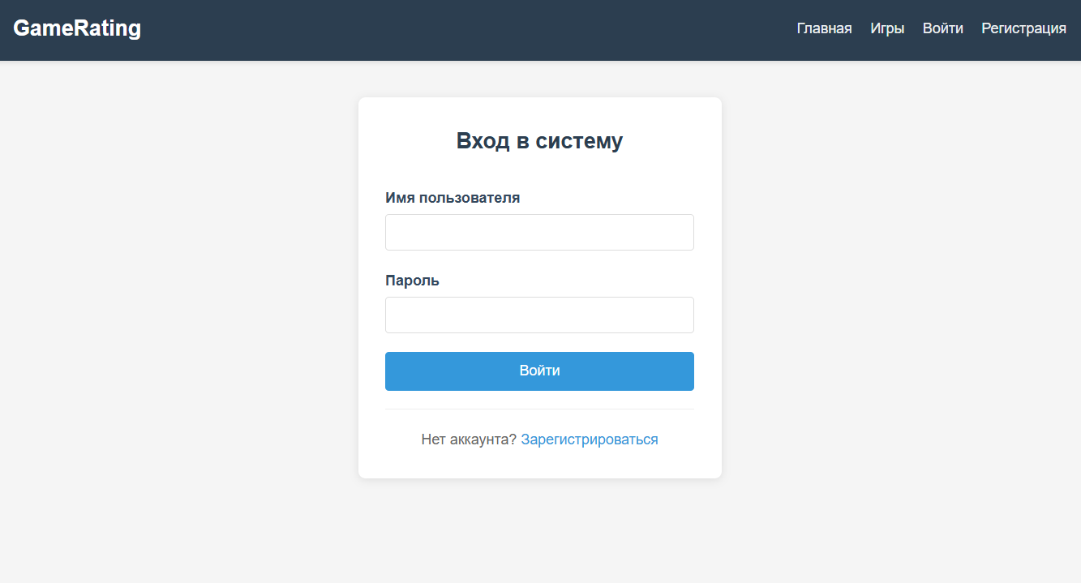
Рисунок 4 – Форма авторизации пользователей

После авторизации пользователя меняется шапка(header) сайта. Появляются новые кнопки, которые ведут на персональные страницы пользователя: его профиль и каталог избранных игр. Пользователю предлагаются рекомендации по его списку игр. Также отображается username пользователя, и кнопка «Выйти» для выхода из аккаунта (рисунок 5).
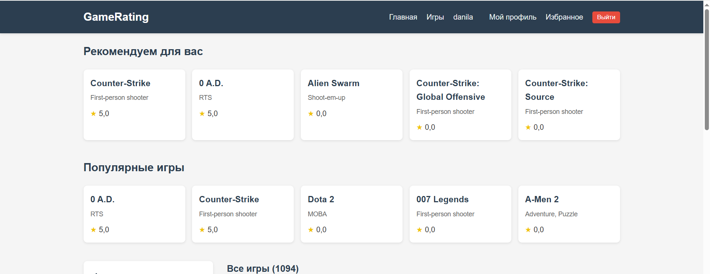
Рисунок 5 – Изменившаяся шапка(header) сайта

Пользователь может перейти на страницу своего профиля для добавления/изменения информации о себе (рисунок 6).
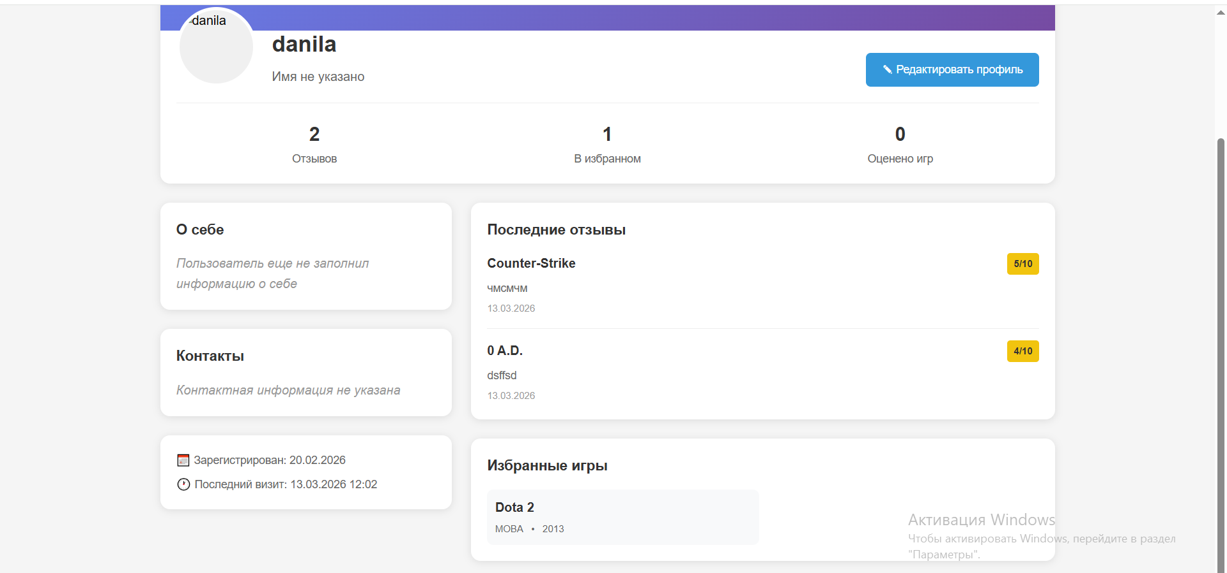
Рисунок 6 – Страница профиля пользователя

Для добавления игр в Избранное пользователь может нажать кнопку «В Избранное», которая отображается на странице каждой игры (рисунок 7).
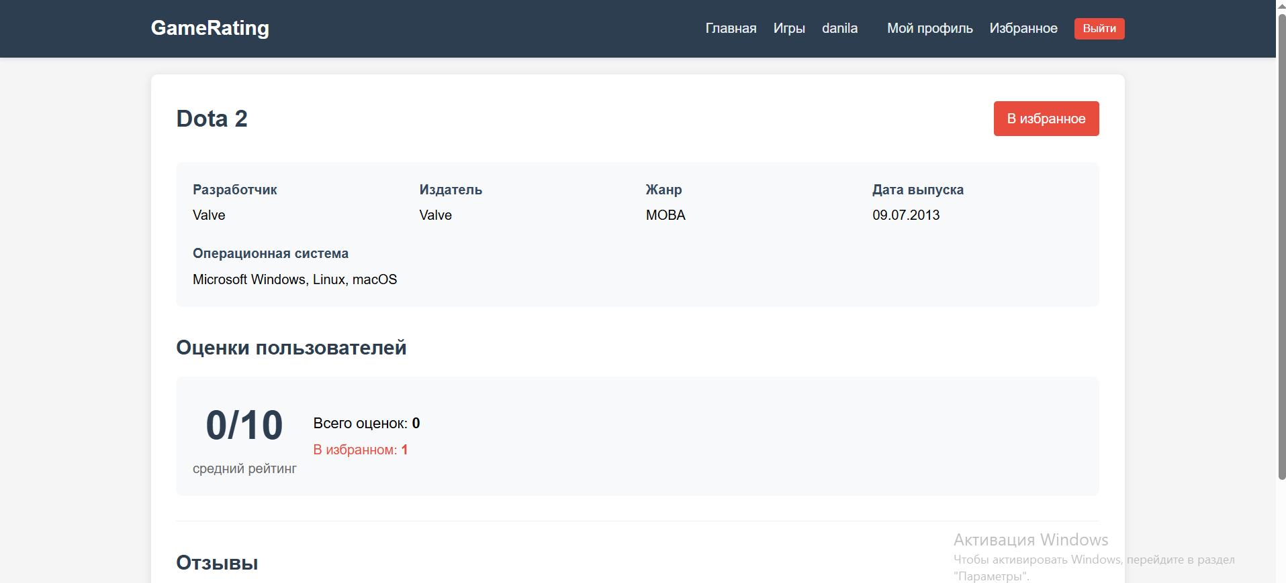
Рисунок 7 – Кнопка «В избранное» на странице игры
В дальнейшем пользователь может просмотреть список игр, которые находятся у него в избранном, нажав на соответствующую кнопку в шапке сайта (рисунок 8).
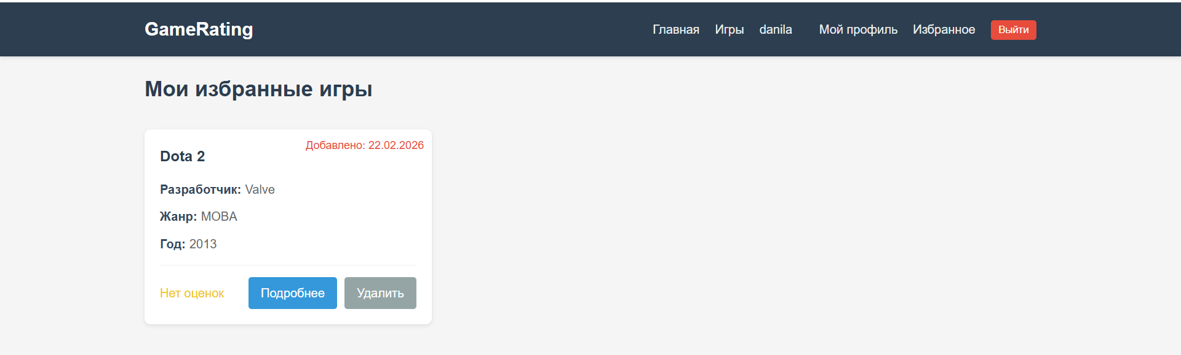
Рисунок 8 – Список избранных игр пользователя
- Обсуждение
Данила(разработчик): «Цели спринта были выполнены в срок. Задачи были грамотно распределены между разработчиками с учетом User Stories. Продукт получил важный инкремент, который качественно улучшит пользовательский опыт. Продукт получил ожидаемое развитие, не сбившись от изначальных целей.»
Никита(разработчик): «Да, но в будущем считаю, что нужно ставить задачи и разбивать их на подзадачи в едином стиле или структуре, то есть определить, ЧТО мы разрабатываем в деталях по задумке и бизнес-логике, а не по реализации, так, например, следует ставить цель не разработки шаблонов, а конкретного шаблона для редактирования, конкретного шаблона для создания и т.д., не сделать кнопку для того или иного действия, а реализовать возможность для достижения того на основе чето-то.»
Стейкхолдер: «Спринт завершен успешно. Пользовательский сценарий „гость -> регистрация -> добавление в избранное“ работает полностью. Поздравляю команду с получением работающего широкого функционала сайта.»
Предложение: «В дальнейшем, при развитии проекта, рекомендую добавить возможность пользователям предлагать игры для пополнения коллекции игр на сайте. Также стоит проработать возможность блокировки пользователей на усмотрения администратора, если пользователь оставил оскорбительный отзыв.
5. Изменения в бэклоге продукта
На основе полученной обратной связи в бэклог продукта (для потенциального следующего спринта или поддержки) внесены следующие корректировки:
• Добавлена задача «Реализовать возможность пользователям предлагать добавления игр на сайт».
• Добавлена задача «Блокировка Пользователей через админку»
• Задачи по исправлению мелких ошибок (если были обнаружены) занесены в бэклог.

6. Следующие шаги
В связи с завершением цикла разработки по данному проекту (или завершением спринта):
• Подготовить инструкцию по развертыванию проекта
• Составить протокол ретроспективы спринта
• Зафиксировать текущую версию продукта (релиз) в репозитории.
Проведем ретроспективу спринта.
Информация о встрече:
Дата: 13 марта 2026 г.
Номер спринта: Спринт 3
Время начала: 10:30
Время окончания: 13:00
Участники: Разработчики – Никита и Данила
Что прошло хорошо (Good):
- Четкое распределение задач – помогло заиметь структуру и не думать о висящих задачах без выполняющего, также распределение по спринтам помогать сфокусироваться на конкретном, а не думать об абстрактном.
- CI/CD и тесты помогают держать сборки в актуальном и протестированном состоянии
- Метрики кода привносят некоторую ясность, которую нельзя добиться без них
- Регулярное частое общение помогает держать руку на пульсе, не допускать появление долгосрочных проблем, наличие которых замалчивается
Что прошло улучшить (Bad/Problems):
- Наличие структуры не спасает от человеческой природы откладывания
- Не всегда обязанность созвониться, гарантирует наличие качественной обратной связи и обсуждение актуальных проблем, так как можно формально согласиться, что все идет хорошо
- Малый опыт команды в сфере дизайна и клиентского опыта затратил больше времени, чем планировалось
План действий:
- Настроить и определить шаблоны для страниц
- Создать тесты для непокрытых функций
- Документирование решений необходимо, в особенности архитектурных
Обсуждение идей:
- Частые митинги ощущаются участниками как рутина, стоит делать дни свободных от них, когда человек может сосредоточиться на работе.
- Реально эффективная работа возможна только при строгом соблюдении принципов методологии, отклонение и компромиссы возможны, но перегибы критичны.
- Стоит больше говорить об ощущениях, так как они позволяют взглянуть на то, что сложно сделать в формальной форме.
- Целесообразно подготовить обучение для сотрудников, сталкивающихся с клиентским интерфейсом о его конструировании и дизайне.

Вывод: получены практические навыки проведения финальных практик Sprint Review и ретроспективы по проекту, а также протоколирования результатов.

